Documentazione per esporre porte da macchina virtuale all’interno di host Ubuntu

Per prima cosa bisogna esporre la porta che si vuole utilizzare attraverso comandi terminal per sbloccarli dal firewall.

In questo caso, volendo esporre la porta 8000, ho utilizzato questo comando nell’host e non nella macchina virtuale:

sudo ufw allow 8000/tcp

poi per controllare lo stato ho utilizzato:

sudo ufw status verbose

Poi sono passato alla macchina virtuale. Per esporre la porta, bisogna agire su virtualbox, sui settings della sezione network della macchina virtuale che si vuole esporre. I passaggi sono i seguenti:

1. Andare nella sezione rete o network delle impostazioni della macchina virtuale.
2. Cliccare su avanzate
3. Cliccare su inoltro porte

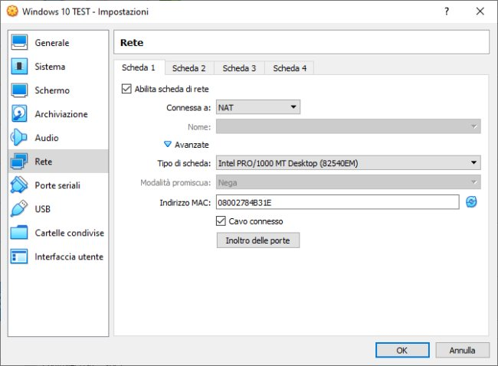

Cliccato su inoltro delle porte ci troveremo davanti a questa schermata:

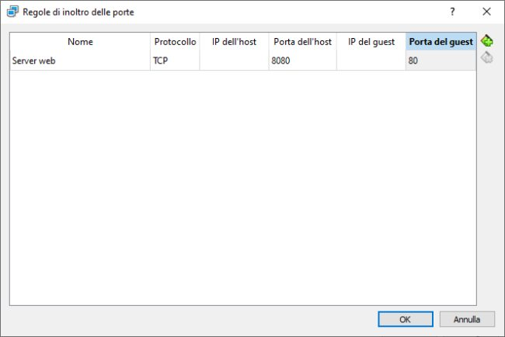

Cliccare sul “+” in alto a destra e aggiungere solo le porte dell’host e porte del guest. In questo caso non ho fatto altro che mettere 8000 in entrambi i campi e ora, quando node è attivo nella macchina virtuale, mettendo l’indirizzo <http://94.177.168.63:8000/> si raggiunge effettivamente la macchina virtuale con node in ascolto.

Se si vuole esporre anche node della macchina windows, mettere la porta 8001